В рамках реализации ФГОС работаем по-новому!

КОУ ВО «ВОРОНЕЖСКАЯ ШКОЛА – ИНТЕРНАТ №6»

Презентация урока физической культуры

на тему: « Культура здоровья и профессиональное самоопределение»
для учащихся 9 – 10 классов.

Выполнила учитель
Физической культуры
Калинина Л.В.

ВОРОНЕЖ 2020г.
ПОЯСНИТЕЛЬНАЯ ЗАПИСКА

Я, Калинина Любовь Валентиновна работаю в КОУ ВО «Воронежской школе – интернате №6» с 1993 года, очень люблю свою профессию и своих учеников. В интернате учатся дети – инвалиды по слуху, у многих соче- танные дефекты развития, поэтому образовательный процесс в нашей школе имеет специфические особенности.

Нарушение слуха, прежде всего, сказывается на психике школьника, своеобразии его общения с людьми и окружающим предметным миром. Отсутствие внутренней речи и словесного опосредования ограничивают объем внешней информации и всегда сопровождаются замедленностью и снижением восприятия, мышления, внимания, памяти, воображения и всей познавательной деятельности в целом. У ребенка с нарушением слуха имеются психо логические барьеры в общении со слышащими людьми. Перед учителем встает задача вернуть устной речи ее жизненность, сделать эту речь необходимой, понятной, естественной для ребенка и перестроить всю систему его воспитания. Недоразвитие речи приводит к выпадению из коллектива, а выпадение из коллектива тормозит одно временно и общественное воспитание, и речевое развитие. Так же, нарушение слухового восприятия вызывают специфические изменения в снижении двигательной памяти и произвольного внимания.
Слуховые сигналы, как и зрительные, участвуют в регуляции движений. Выключение слуха из системы ана- лизаторов означает не просто изолированное «выпадение» одной сенсорной системы, а нарушение всего хода развития людей данной категории. Наблюдается сниженный уровень жизненно важных физических способностей — скоростно-силовых, силовых, выносливости и других, характеризующих физическую подготовленность детей и подростков.
Для более эффективной работы с детьми данной категории в 1995 году я закончила специальный факультет Московского педагогического государственного университета им.В.И. Ленина по специальности «Дефектология».

Своей главной задачей в работе с данной категорией детей считаю, максимально нивелировать дефект физического и психического развития. Сформировать потребность в здоровом образе жизни и подготовить детей-инвалидов к полноценной жизни в обществе слышащих людей.
Чтобы идти в ногу со временем и в рамках реализации ФГОС на своих уроках использую психолого-педагогические технологии здоровьесбережения:

Снятие эмоционального напряжения - использую игровые технологии, особенно на уроках в начальной школе, оригинальные задания и задачи, ввожу в урок истории из жизни и шуточные отступления.
Создание благоприятного психологического климата на уроке – стараюсь создать доброжелательную обстановку на уроке, оказываю внимание к каждому высказыванию и пожеланию ученика. Например, урок начинаю с фразы « Потянулись, улыбнулись, здравствуйте ребята!», а заканчиваю фразой «всем здоровья и хорошего настроения!». Так же, стараюсь, чтобы каждый мог выразить свою точку зрения, тактично исправляю допущенные ошибки, объясняю как лучше их исправить, поощряю к самостоятельной мыслительной деятельности, стремлюсь к раскрытию способностей каждого ребенка.
Охрана здоровья и пропаганда здорового образа жизни - создаю необходимые гигиенические и психологические условия для организации учебной деятельности, провожу профилактику различных заболеваний (более половины занятий проходит на свежем воздухе), пропагандирую здоровый образ жизни.

На уроках и занятиях во внеурочное время предпочитаю комплексное использование личностно-ориентированных технологий и разнообразных форм и методов организации учебной деятельности, так в рамках недели основной школы был проведён нестандартный урок физкультуры для учащихся 9 «б» и «10 «б» классов (слабослышащие дети) посвящённый общероссийскому году театра.
Урок - исследование. Тема урока: «Такая сложная профессия - актёр».
Цель урока: выяснить, какими качествами должен обладать артист, есть ли среди учащихся 9 - 10 классов люди, которым стоит попробовать себя в данной профессии.
В процессе урока дети учились исследовать основные физические и личностные качества присущие данной профессии; применять знания и умения при выполнении игровых заданий, оказывать посильную помощь и моральную поддержку сверстникам при выполнении учебных заданий. Адекватно оценивать свои достижения,
проявлять культуру взаимодействия, терпимости и толерантности при совместной деятельности;
учились понимать задачу урока и умению её выполнять; пополняли словарный запас новыми терминами и понятиями; развивали слуховое восприятие и произносительную сторону устной речи.
На уроке были поставлены такие задачи, как: создание атмосферы заинтересованности каж- дого ученика в работе класса; стимулирование учащихся к высказываниям и использованию различных способов выполнения заданий без боязни ошибиться; создание педагогических ситуаций общения на уроке, позволяющих каждому ученику проявлять инициативу, самосто- ятельность, избирательность в способах работы; создание обстановки для естественного самовыражения ученика.
Для решения этих задач я применяла следующие компоненты:
создание положительного эмоционального настроя на работу всех учеников в ходе урока;
использование проблемных творческих заданий;
стимулирование учеников к выбору и самостоятельному использованию разных способов выполнения заданий;
применение индивидуальной, парной, групповой работы учащихся, заданий, позволяющих ученику самому выбирать вид и форму материала (словесную или жестовую)

ХОД УРОКА: после построения, я поздоровалась и задала учащимся несколько вопросов:
- Кто из вас был в театре?
- Назовите театры нашего города.
- Кто знает фамилии выпускников нашей школы, ставших актёрами «Московского театра мимики и жестов»?
Напомнила учащимся, что 2019 год в России объявлен годом театра и наш урок будет посвящён театру. На уроке проведём исследование, есть ли среди нас люди, которым стоит попробовать себя в актёрской профессии и какими качествами должен обладать человек, захотевший стать актёром.
Перед учащимися доска со скрытыми табличками.
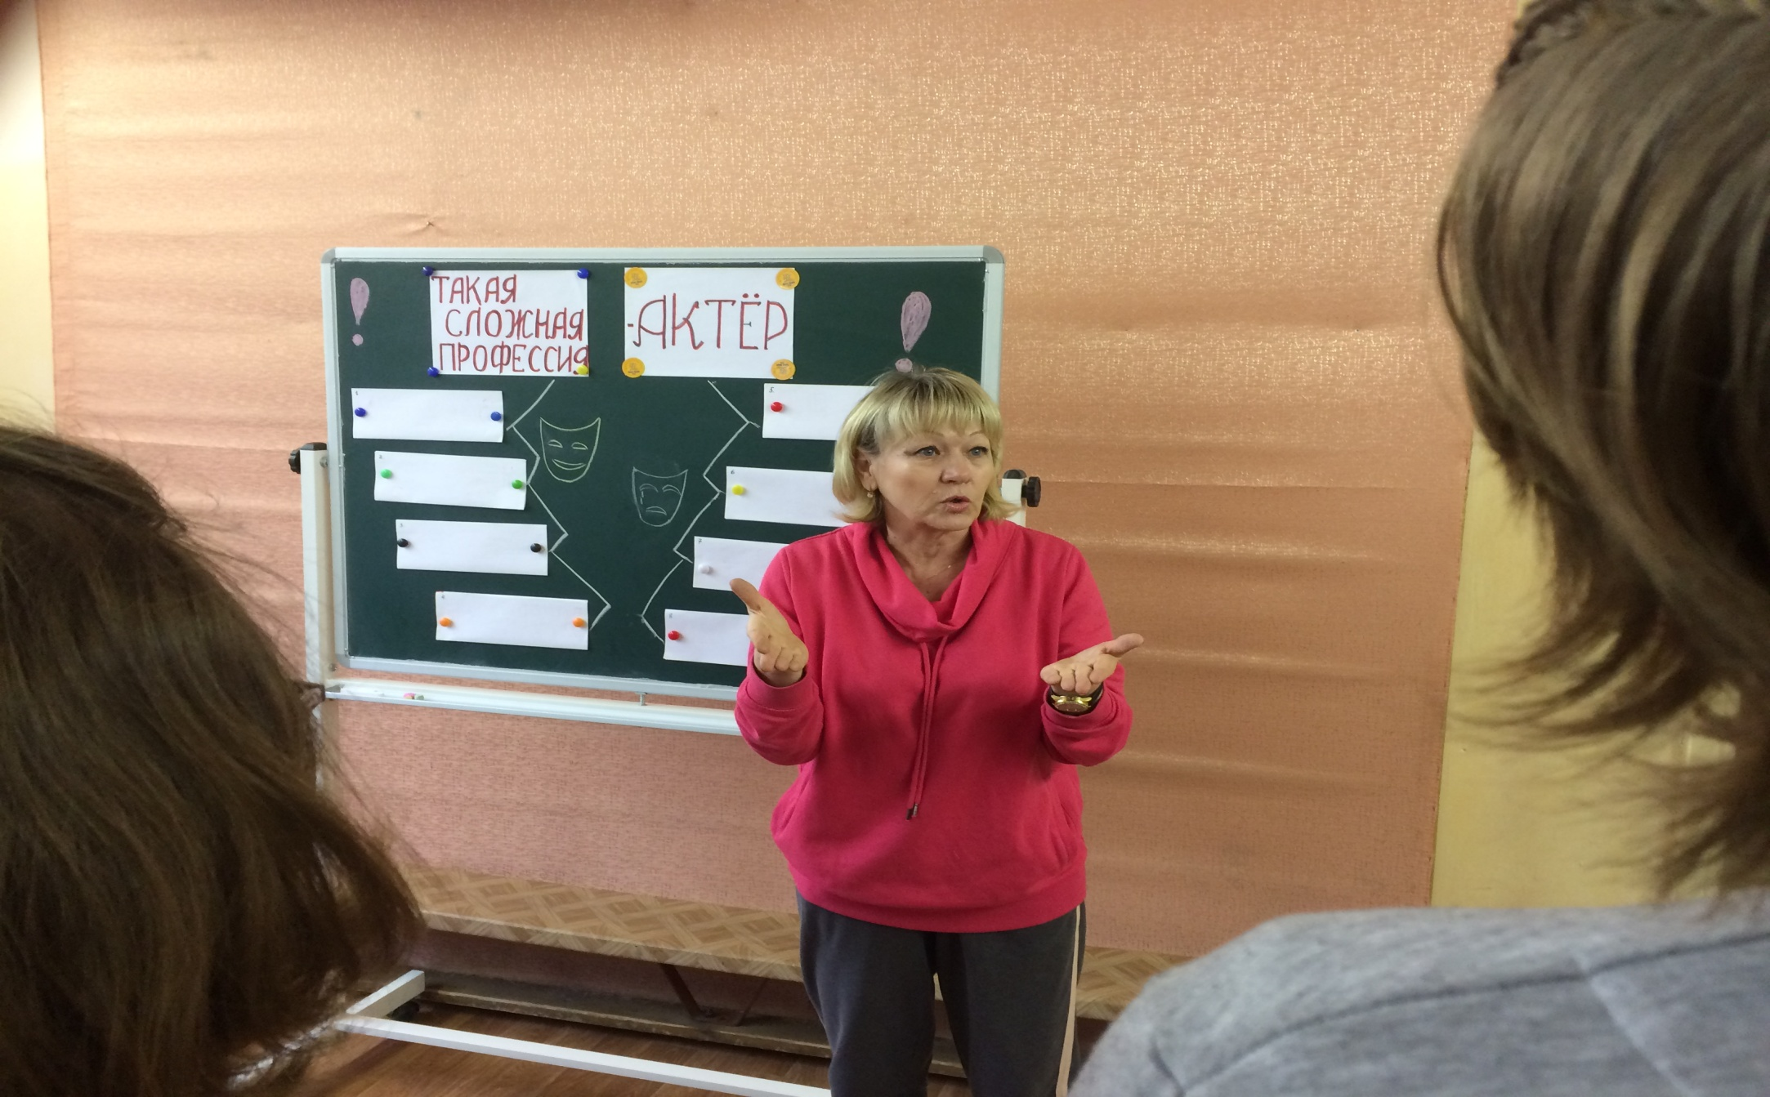
Закрытые таблички – дети должны сами догадаться, что скрыто. Какие качества нужны, чтобы стать актёром, а затем выполнить игровые задания. Весь урок проходил под музыкальное сопровождение.
Первая скрытая табличка – «ЗДОРОВЬЕ»
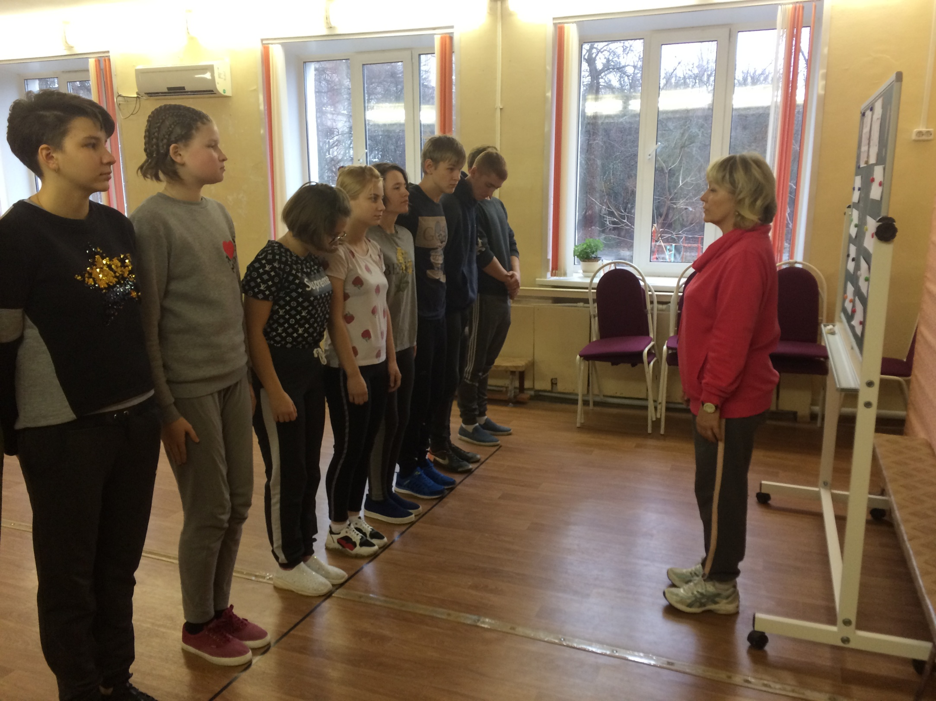
1) Для того, чтобы открыть первую табличку, учитель задаёт наводящий вопрос. Что самое главное в жизни каждого человека, что нужно беречь и укреплять с детства? Ответ детей здоровье, правильно, здоровый человек и работает хорошо! Здоровье в порядке, спасибо зарядке (разминка)
Вначале каждого урока физкультуры – разминка, подготовка организма к предстоящей нагрузке.
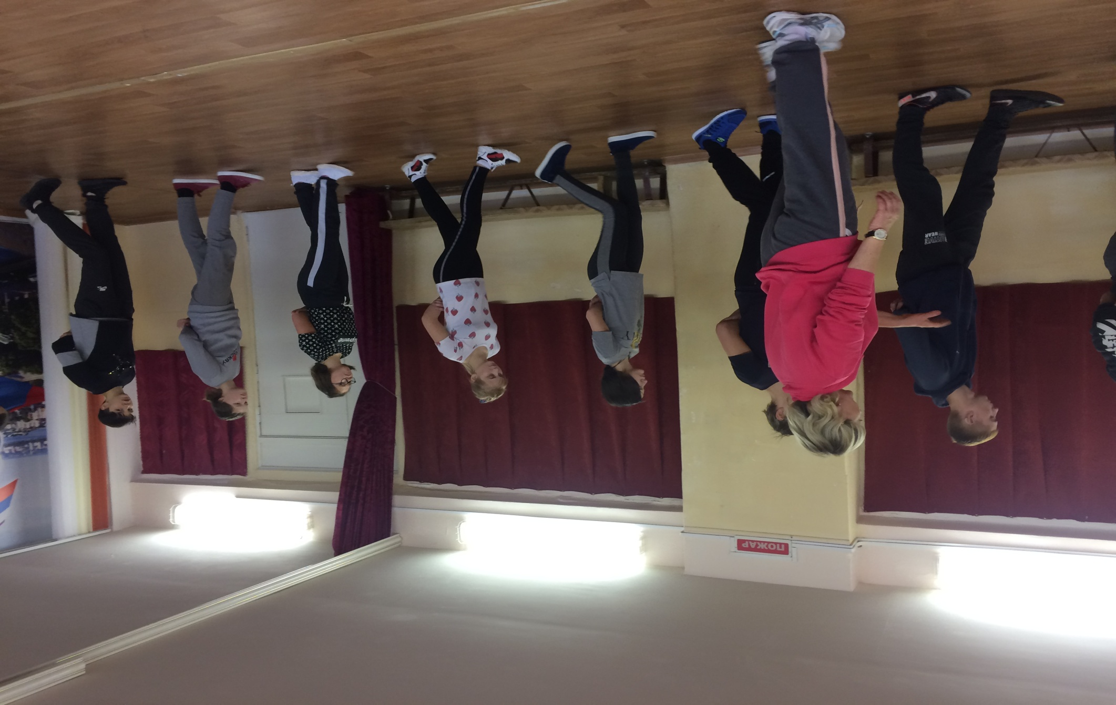
Рекомендую при ходьбе на пятках выпрямить спину и расправить плечи! В центре зала в серой майке – Соня, у неё небольшая потеря слуха, но ЗПР мешает воспринимать информацию целиком. Девочка поняла, что нужно выпрямить спину, про ходьбу на пятках или не поняла или не услышала. Т.к. не все слабослышащие владеют жестовой речью, на уроке обязательно все жесты сопровождаю речью и часто то, что нужно делать, показываю сама.
Вместе со мной учащиеся думают, какие качества личности нужны в данной профессии.
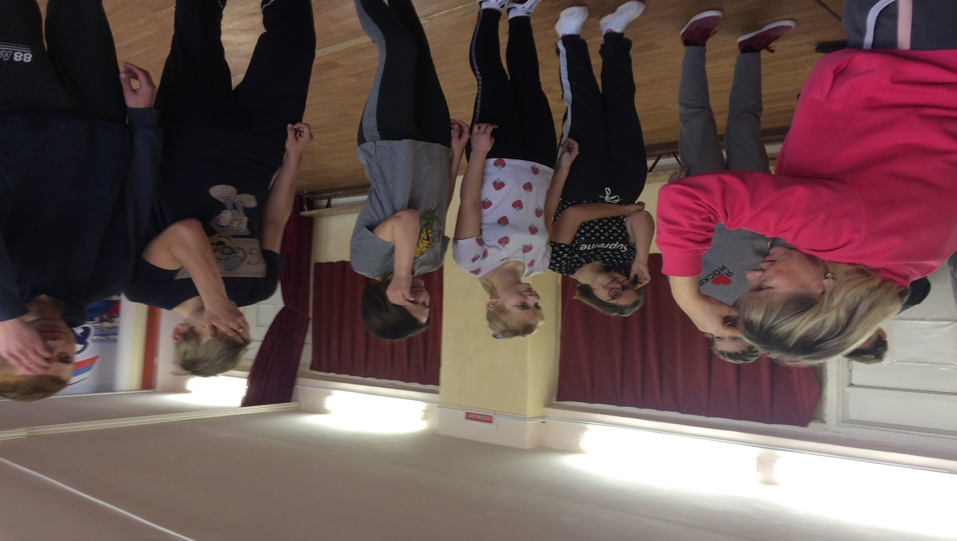
2) Господа, подумайте, если человек изображает (счастье, гнев, удивление другие чувства) как это можно назвать одним словом? – правильно «эмоции». Чтобы быть хорошим актёром, нужно быть очень эмоциональным. А сейчас под музыку «Необыкновенная» я порошу изобразить радость или счастье (задание – вы идете домой с отличной оценкой за контрольную по математике). Учитель стоит на одном конце зала, учащиеся пока звучит музыка идут в другой конец зала. Замолкает музыка, все останавливаются и поворачиваются лицом к учителю, изображая заданную эмоцию (счастье, гнев, удивление, сострадание, любовь).
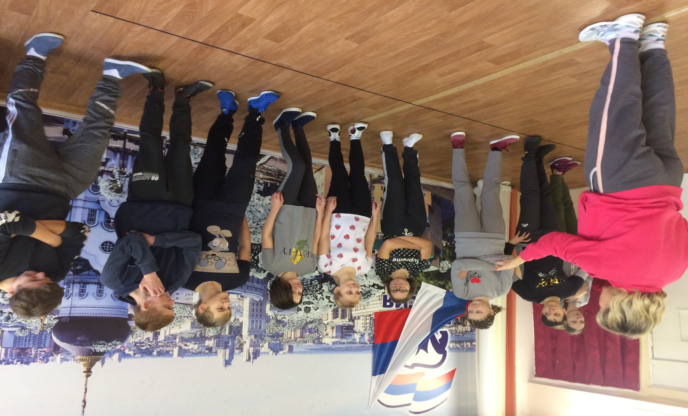
Как же всё - таки сложно – уметь изображать!
УРААА!!! ВСЁ ПОЛУЧИЛОСЬ – ЭМОЦИИ ЗАШКАЛИВАЮТ!
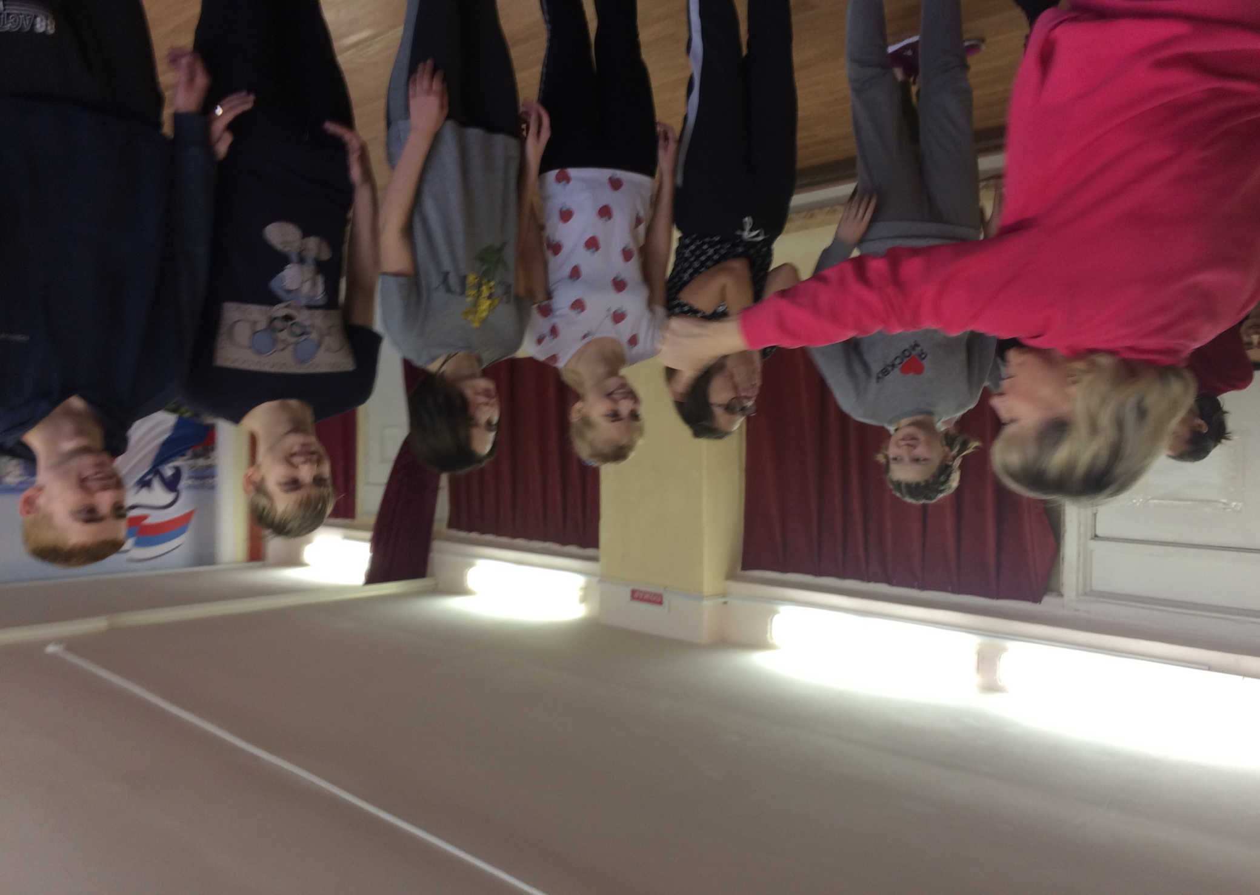
Я говорю ребятам, что актёру приходится иногда самому уметь скакать на лошади, преодолевать препятствия, ловко падать, чтобы ничего себе не сломать, драться и фехтовать. Как вы думаете, какое качество скрыто за следующей табличкой? – «ЛОВКОСТЬ».
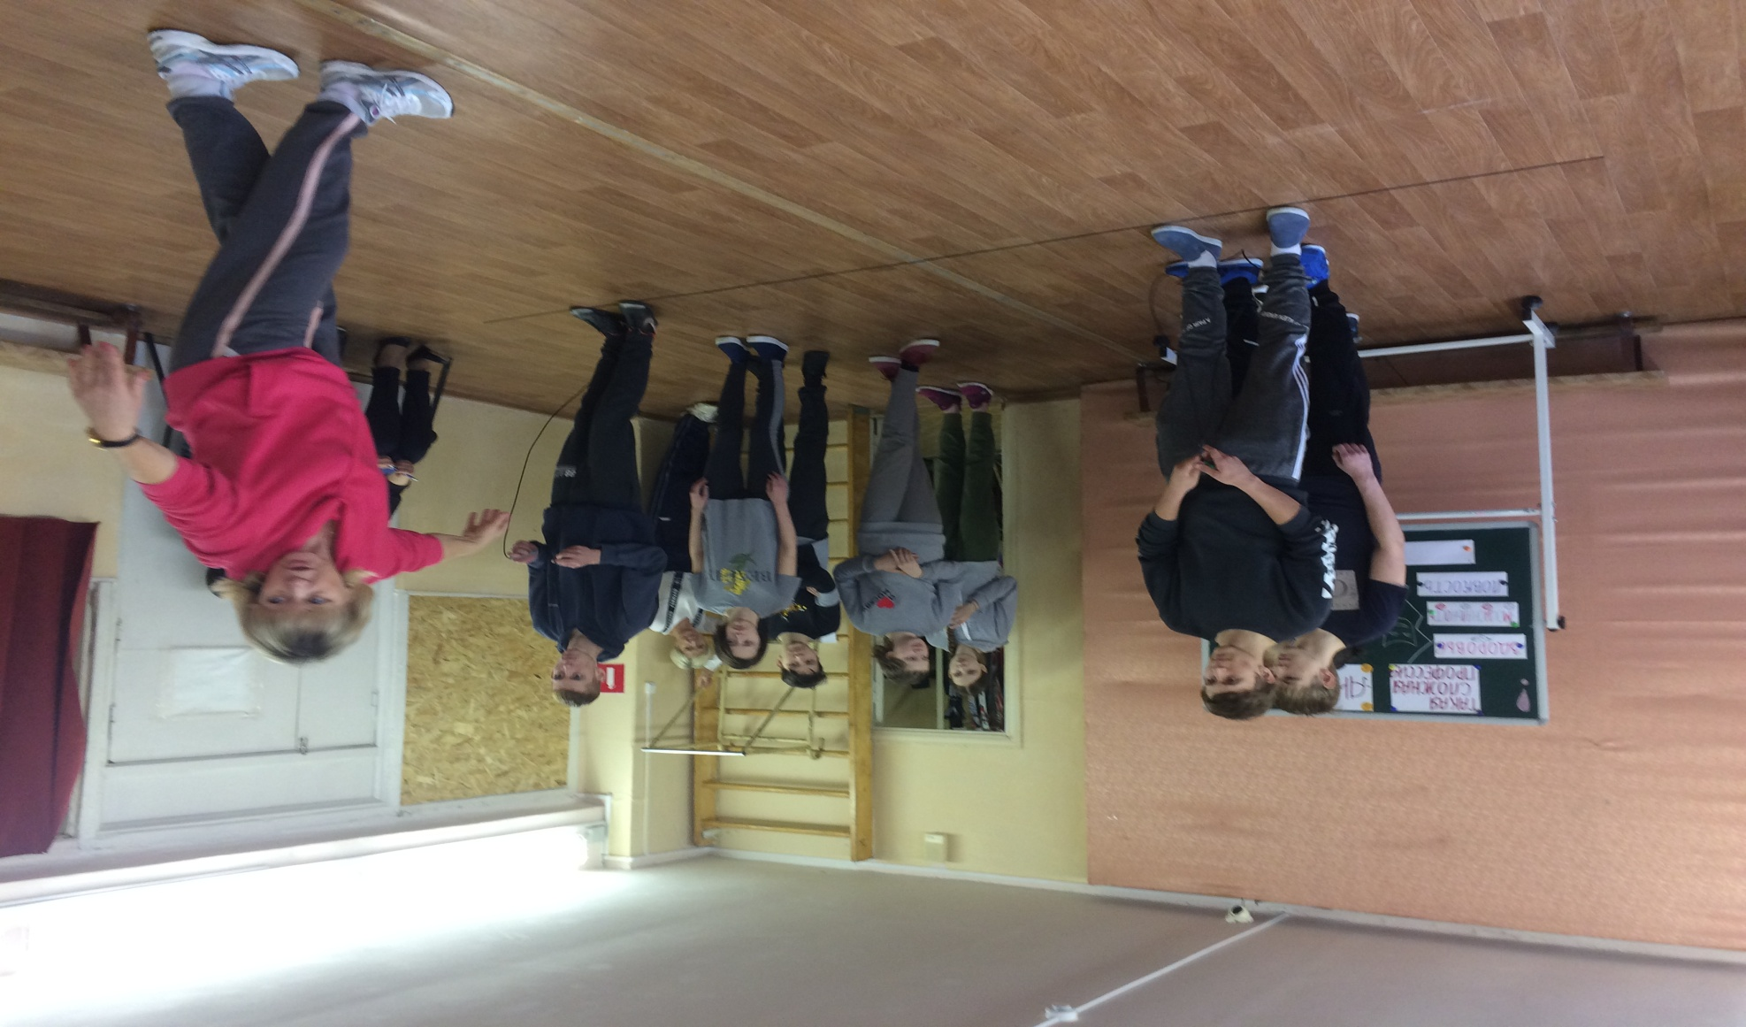
2 «Ловкость» - эстафета с обручем и скакалкой. По сигналу (слухозрительно) прыгаем до обруча через скакалку на двух ногах, кладём, берём обруч, крутим и бежим обратно. Следующий участник выполняет всё наоборот. Звучит громко музыка (Lone –Aye).
3 «Воображение» - игра «Море волнуется раз …» под музыку (detskaa – pesna – morea).

Мы – деревья, которые растут!
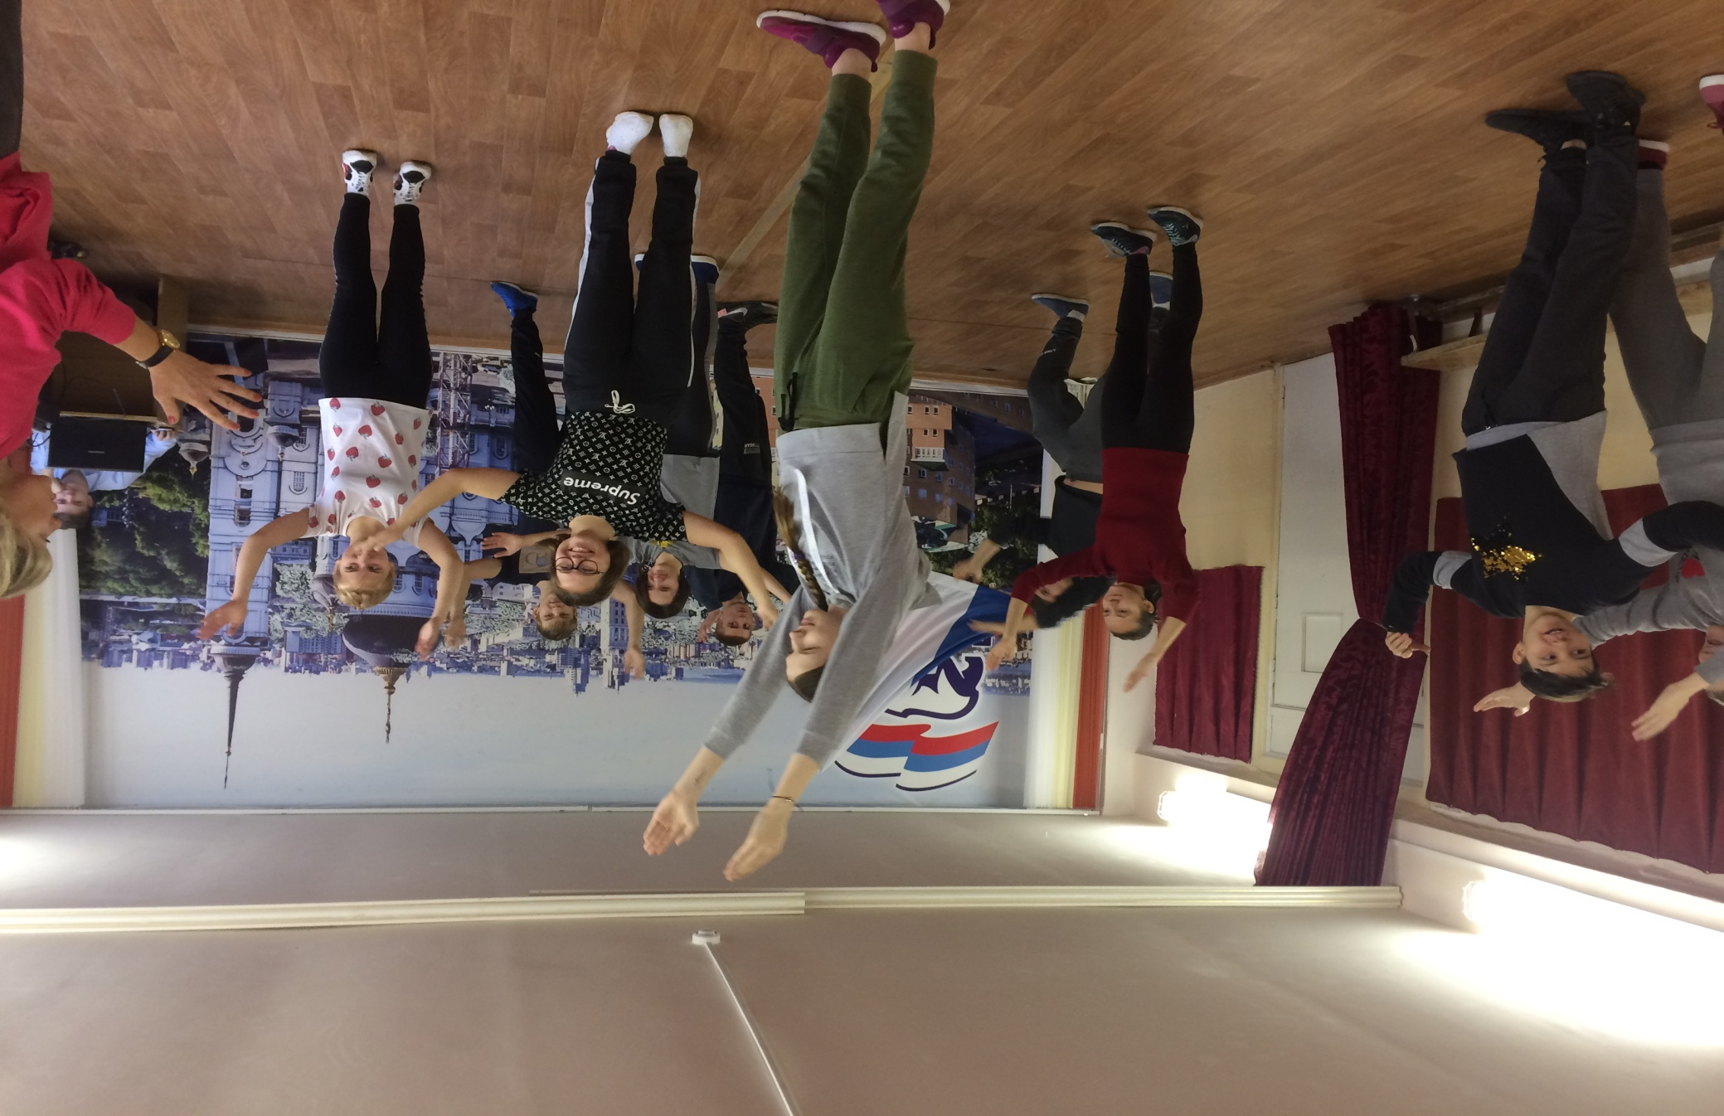

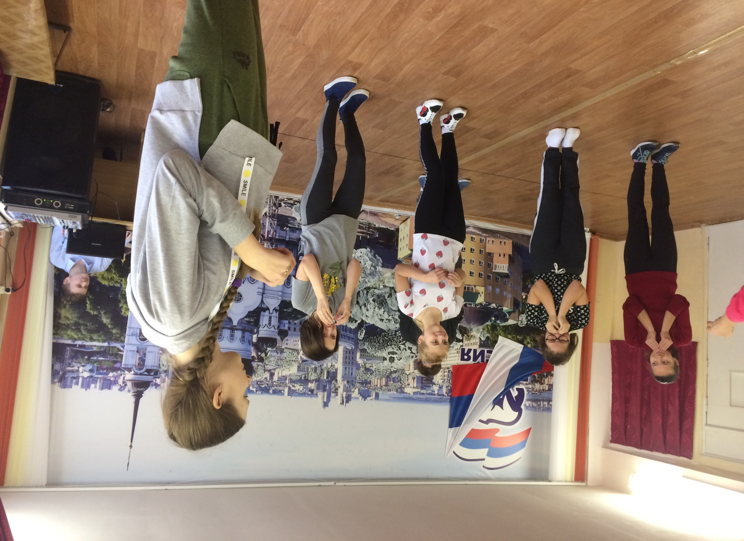

Мы белки и грызём очень вкусные орехи!

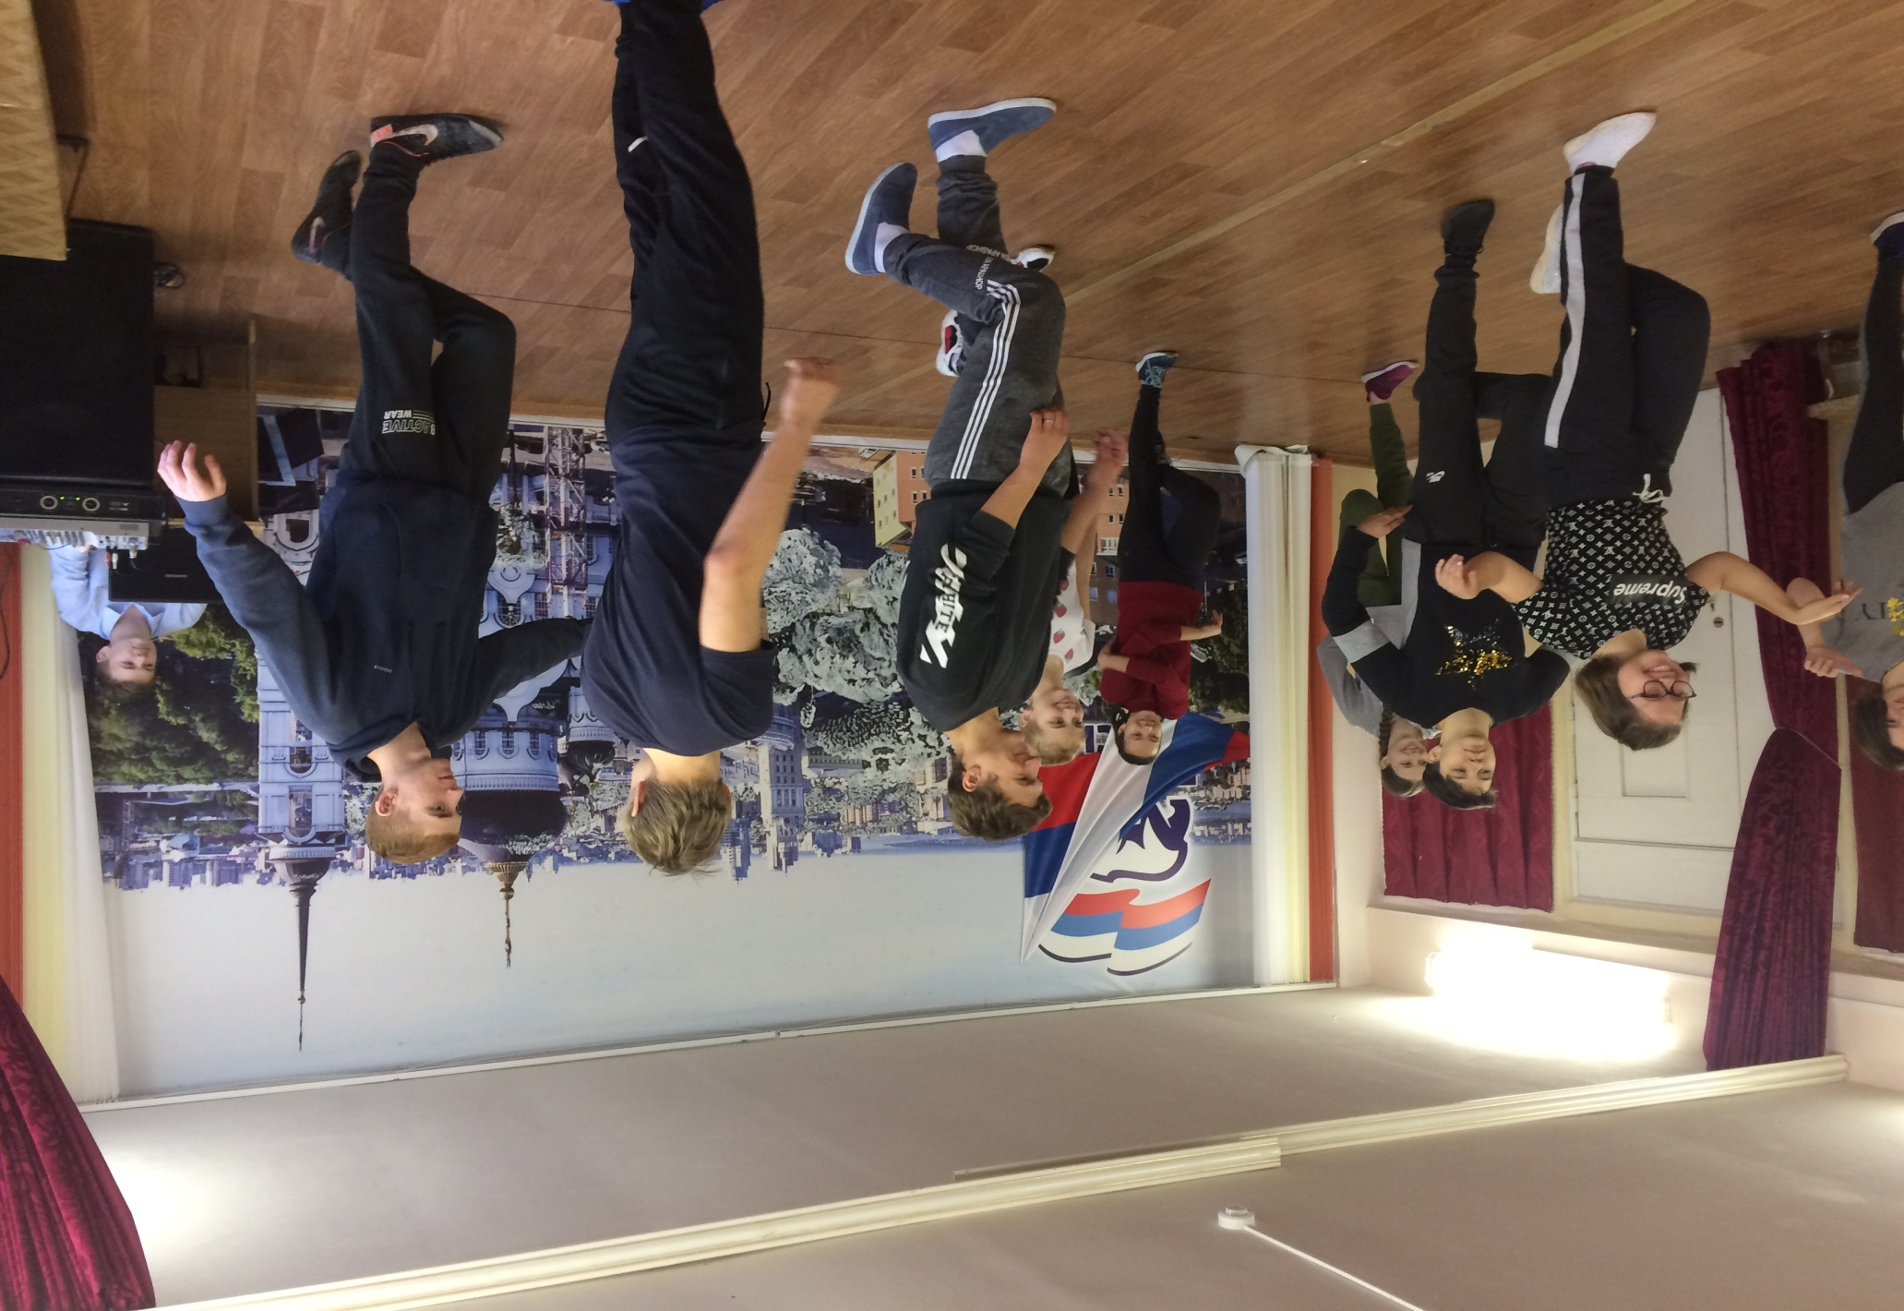

Вот такие замечательные цапли на болоте…

Часто в фильмах или спектаклях звучит музыка и песни. Что ёщё, по вашему мнению должен уметь актёр? Вы угадали, следующее качество это - «Умение петь» .

Хоровое жестовое пение («Дай мне боже ..»)
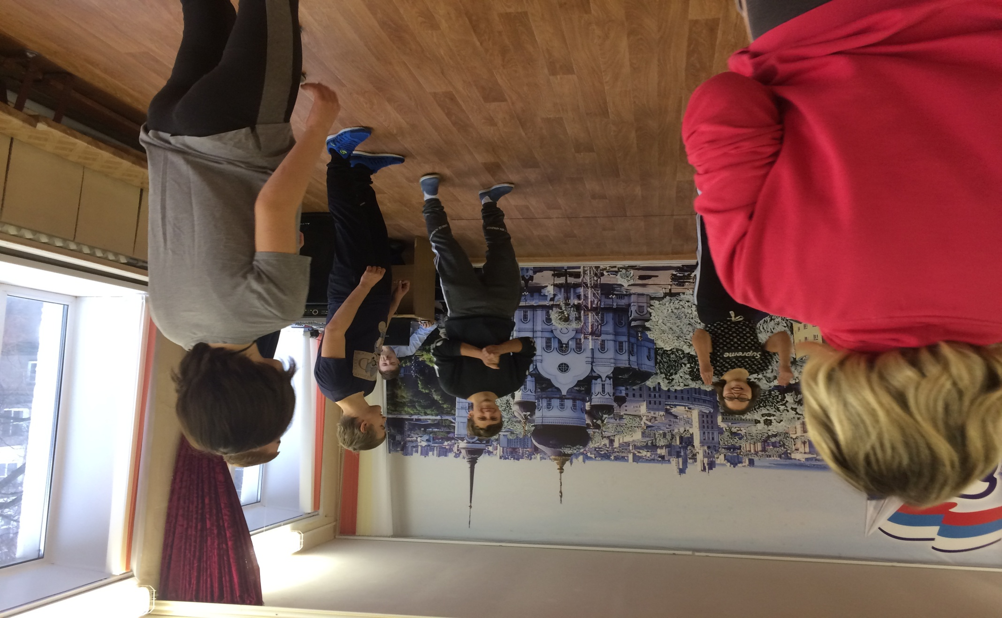

Все мы в душе артисты и дай нам боже чуть побольше счастья и любви. И друзей хороших тоже, чтоб не подвели…

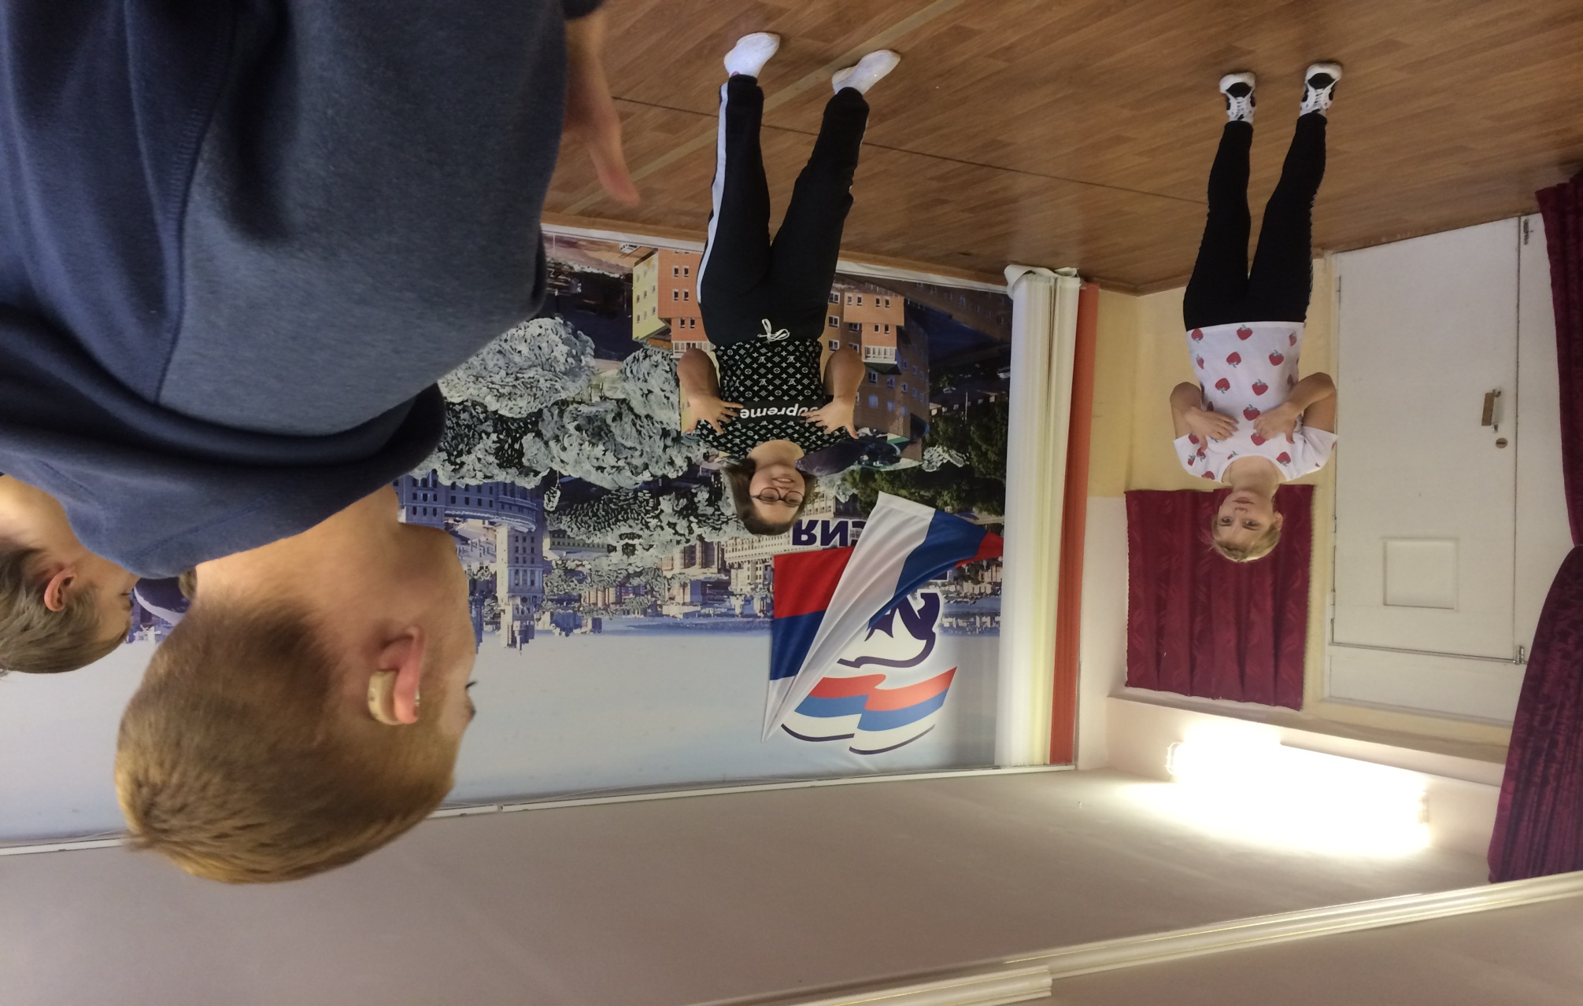

Часто актёры снимаются в фильмах много дней и работают по 8 – 10 часов, преодолевая трудности, поэтому им необходимо быть какими? Правильно, сильными и выносливыми. Испытание на силу и выносливость (планка, подтягивание – мальчики и отжимание – девочки).
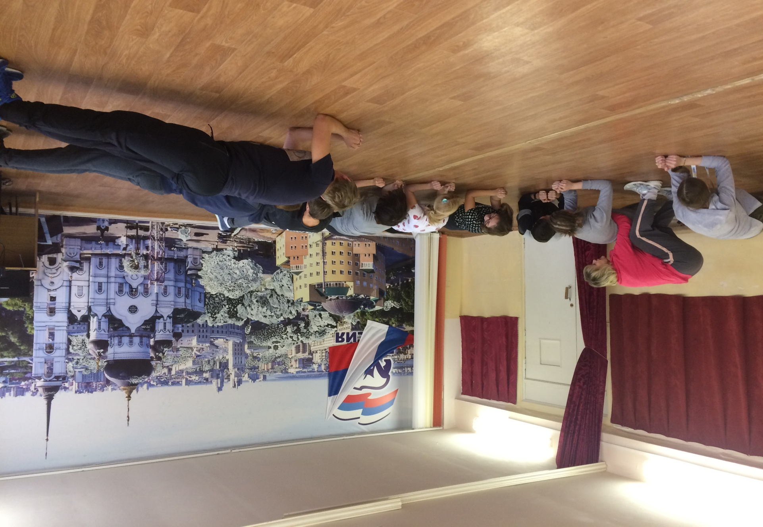
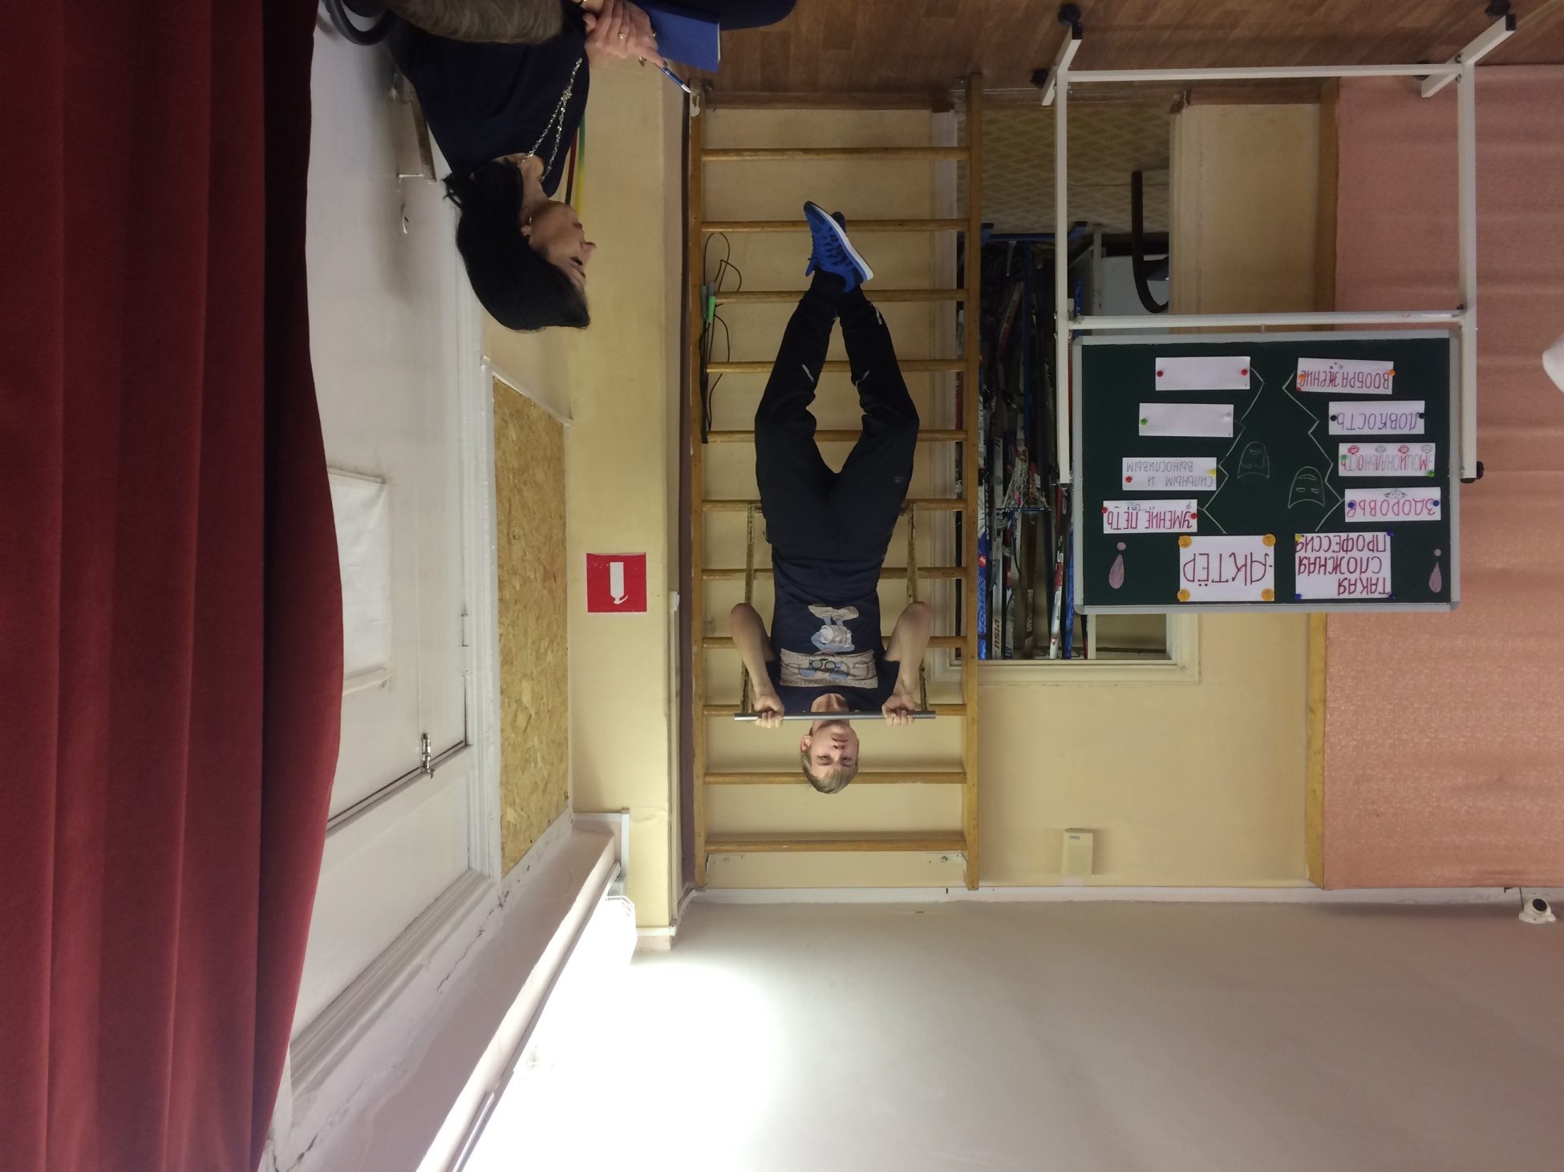

Быть сильным хорошо, а умным вдвое, ибо сила без ума оружие плохое…
Иногда трудновато быть сильной…
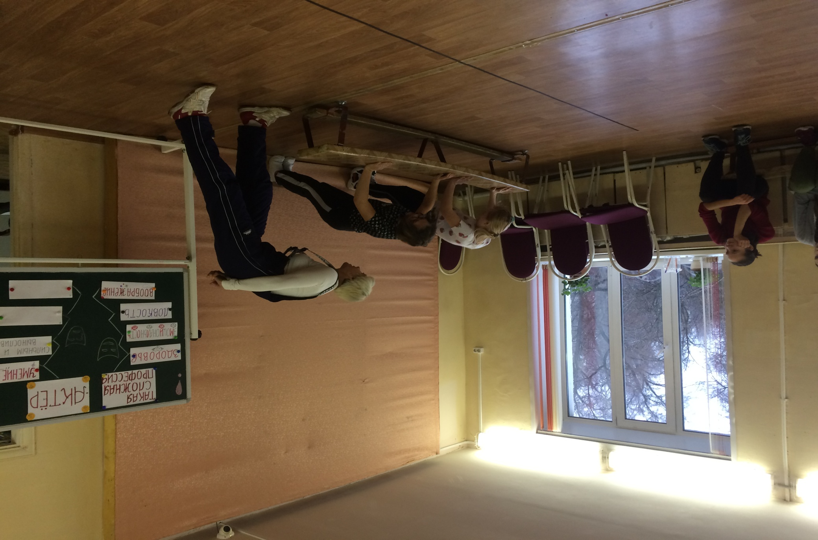

Иногда актёру приходиться играть комедии, читать анекдоты, участвовать в капустниках. Как по вашему мнению, какое чувство должно у него быть хорошо развито?
«Чувство юмора» шуточные игровые задания.
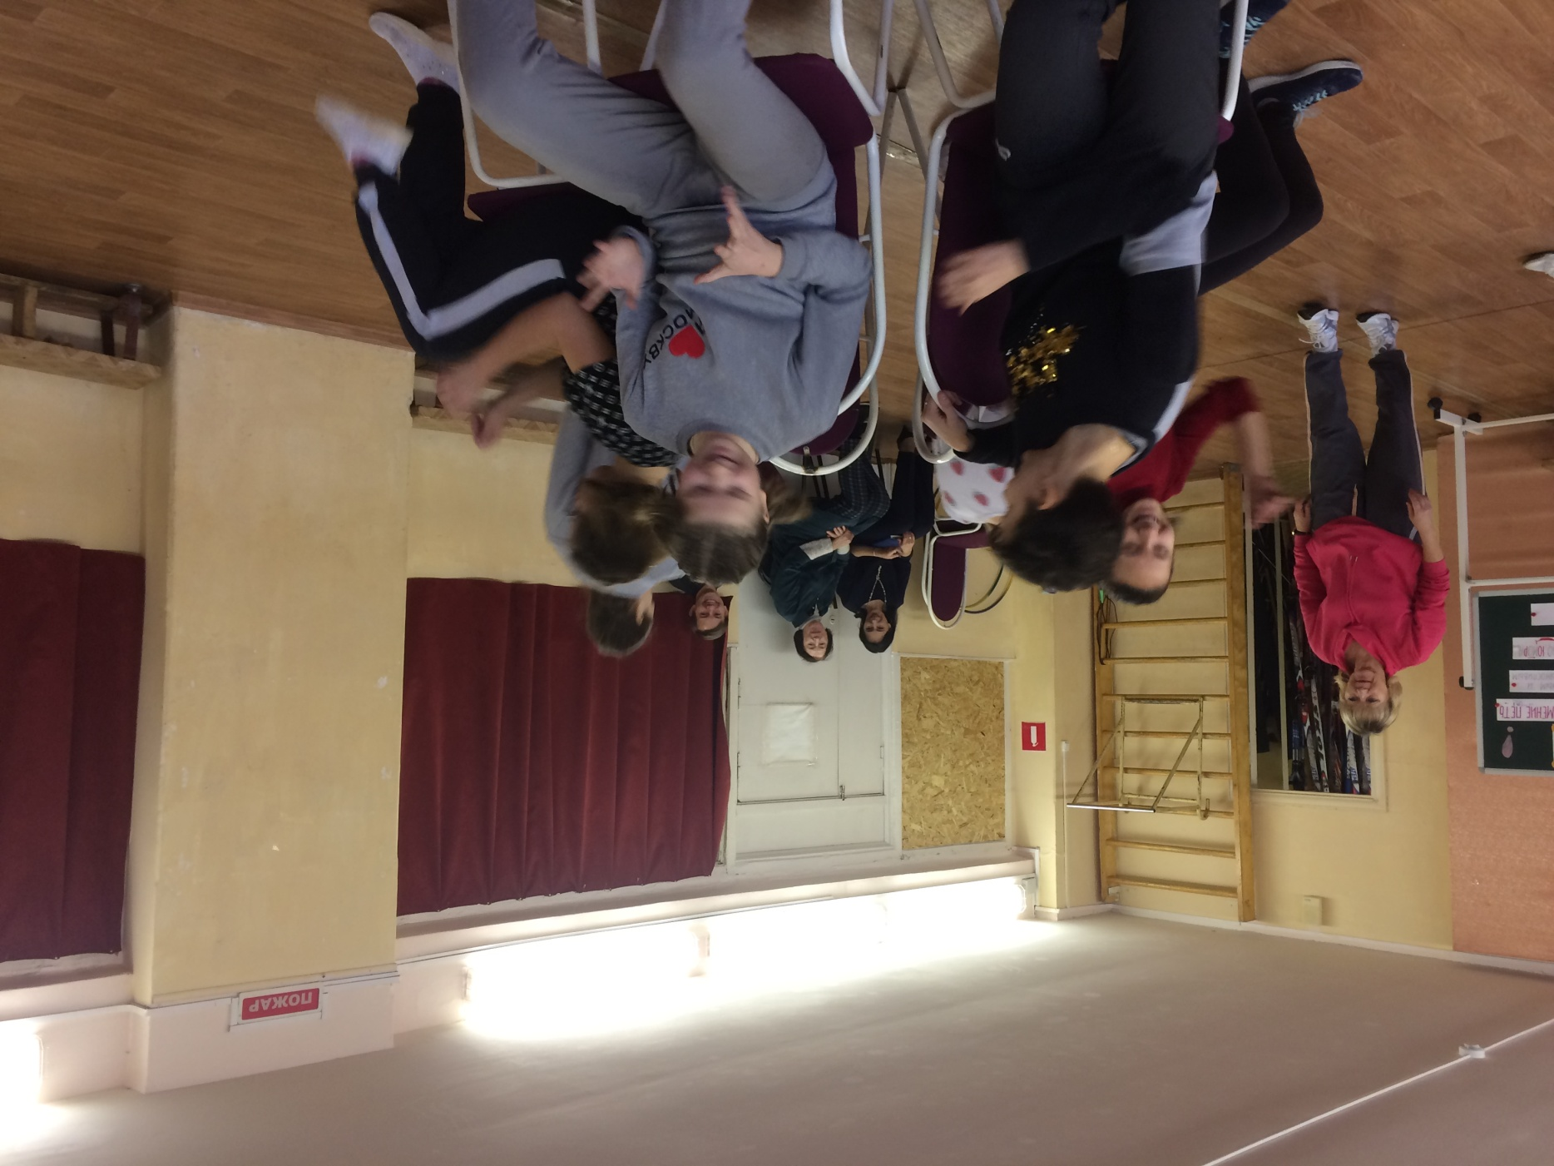
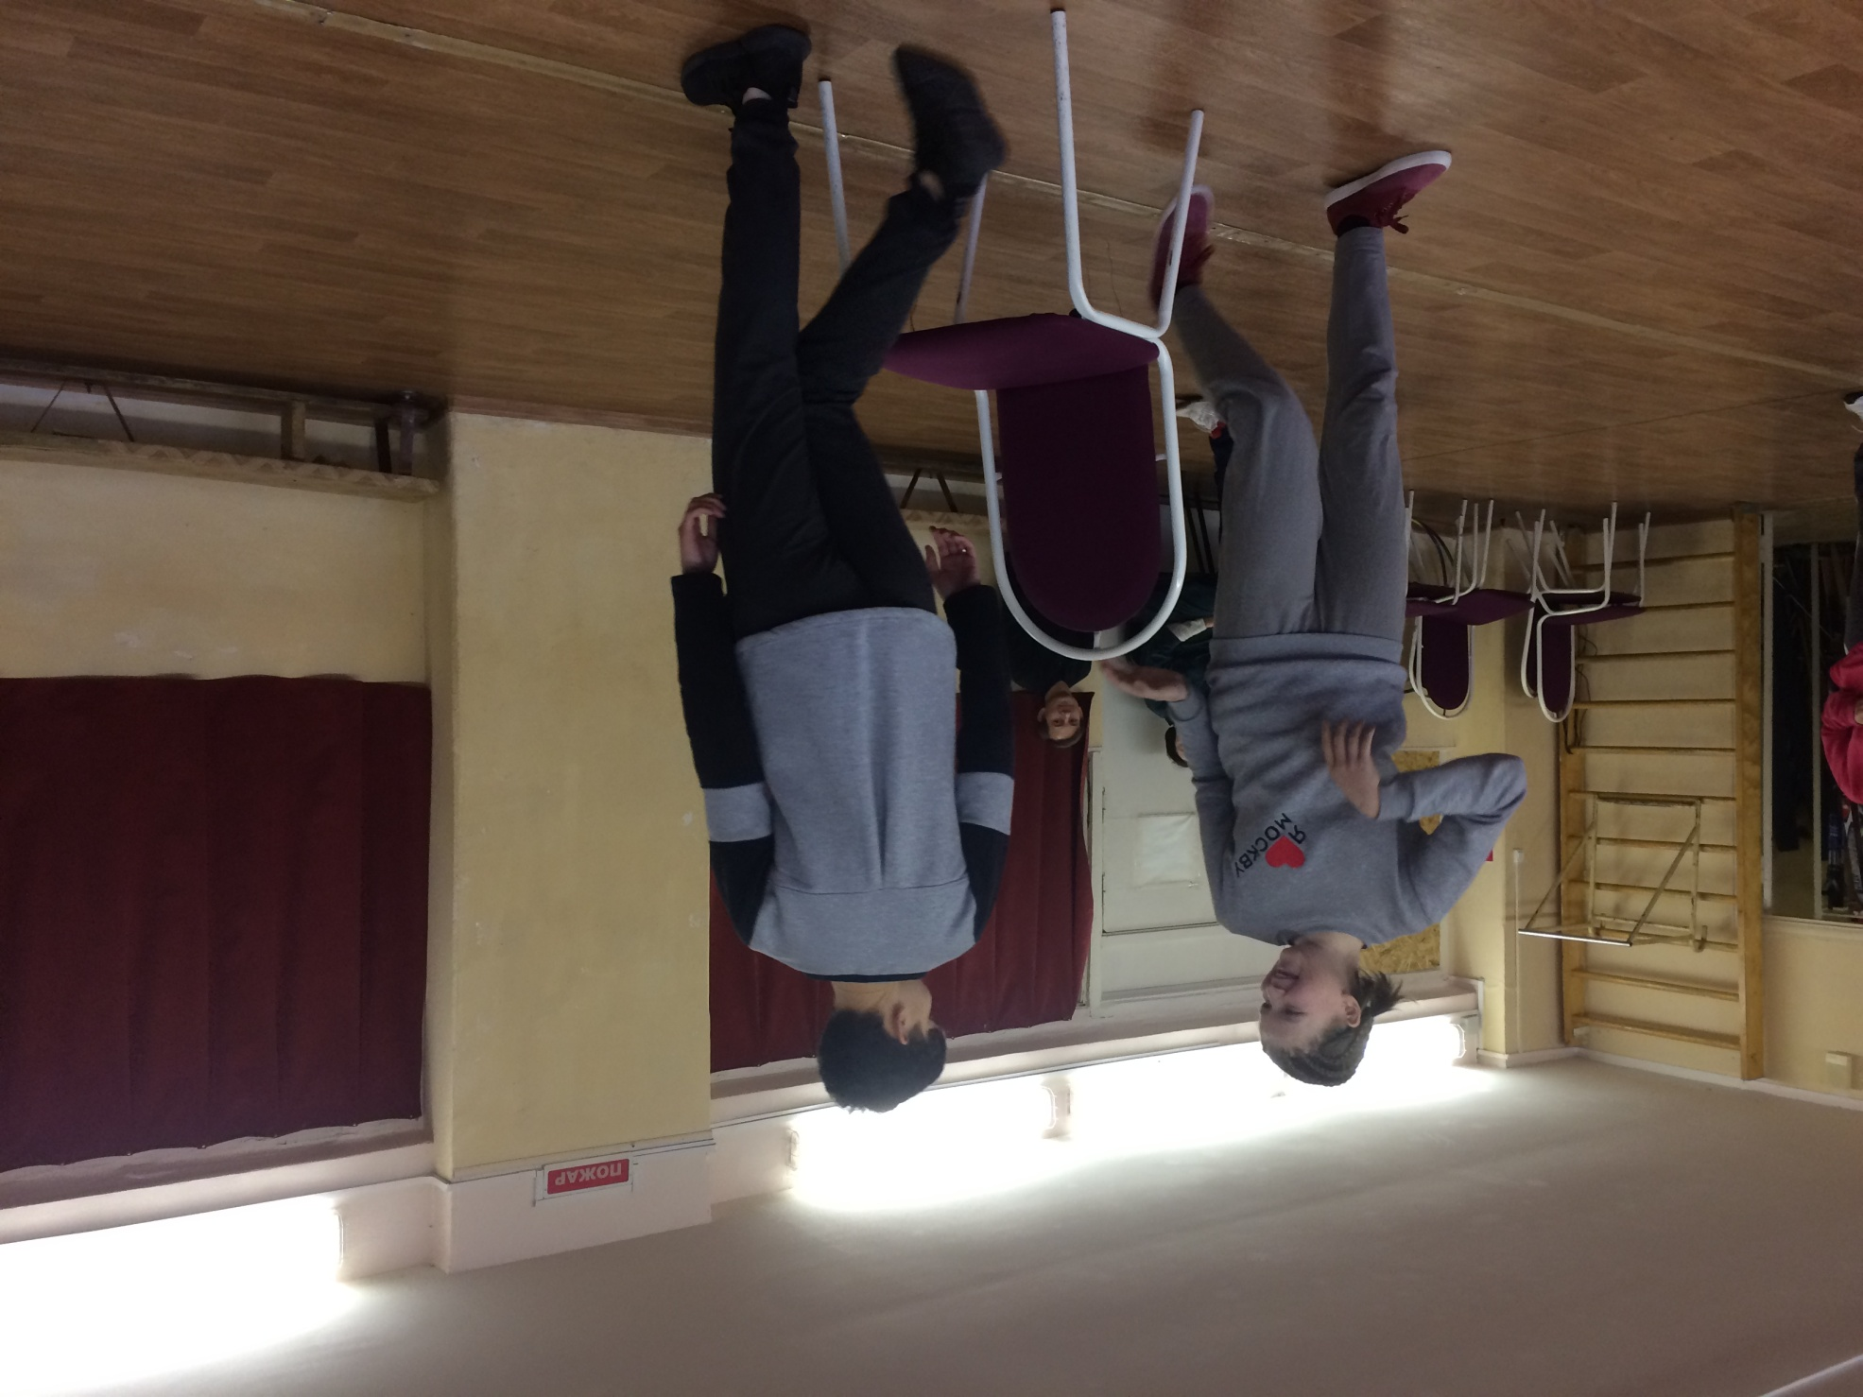
Остались две подружки, дружба дружбой, а стул один…

У мужского населения в школе – интернате с чувством юмора всё в порядке!
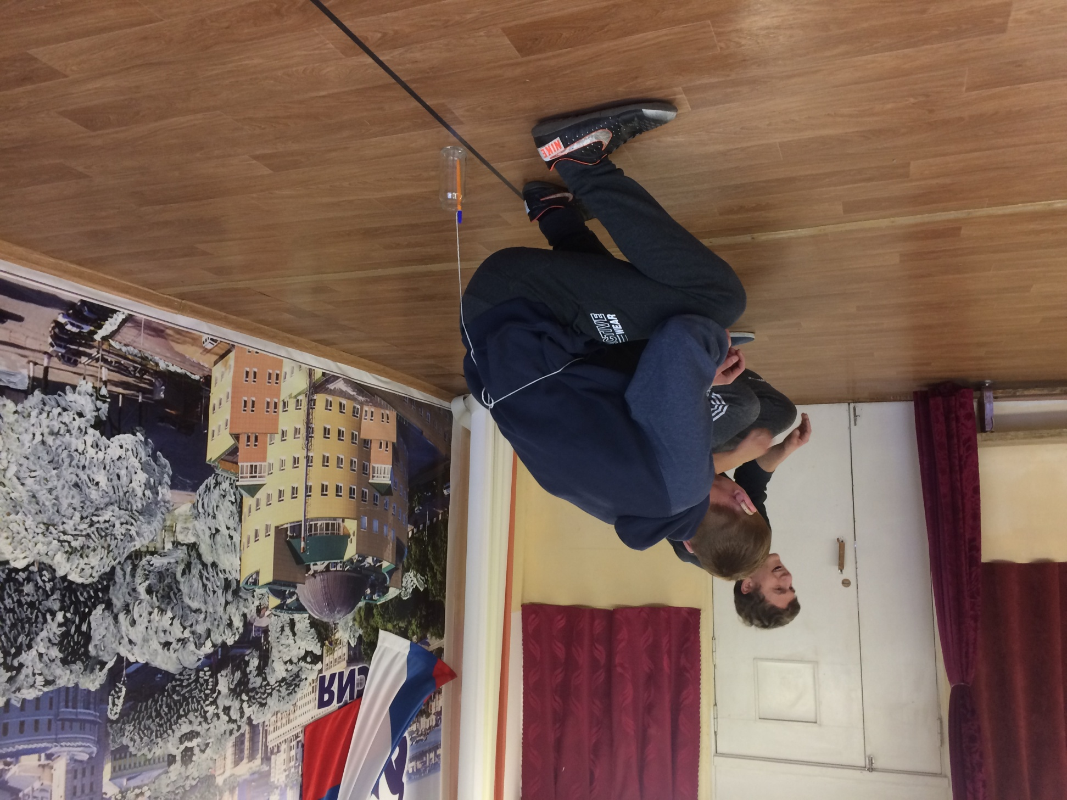

Ребята мы с вами исследовали, что должен уметь делать актёр (перечисляем вместе, каким он должен быть) остаётся одна не открытая табличка, что там может быть? В это время звучит современная танцевальная мелодия. Дети догадались, он должен хорошо двигаться и уметь танцевать.
«Чувство ритма» - танцы под современную музыку (песня я – пчела, ты – пчеловод).

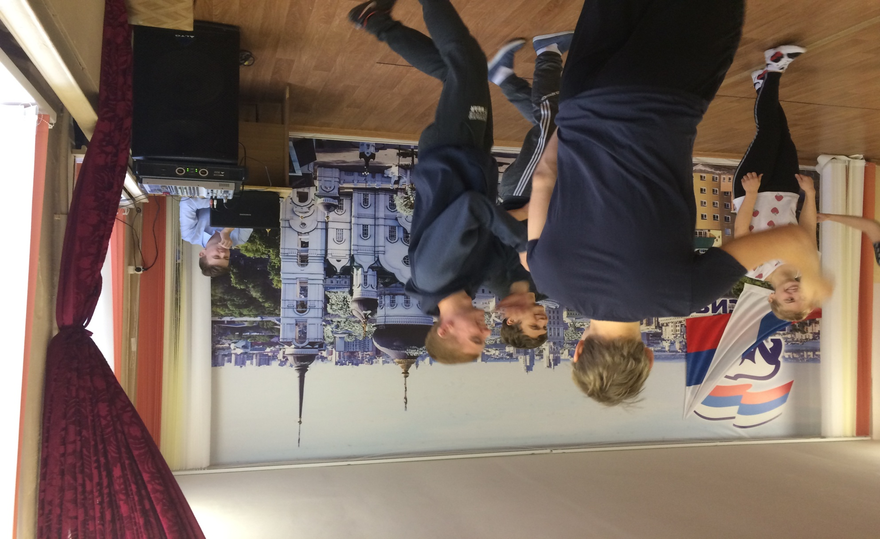
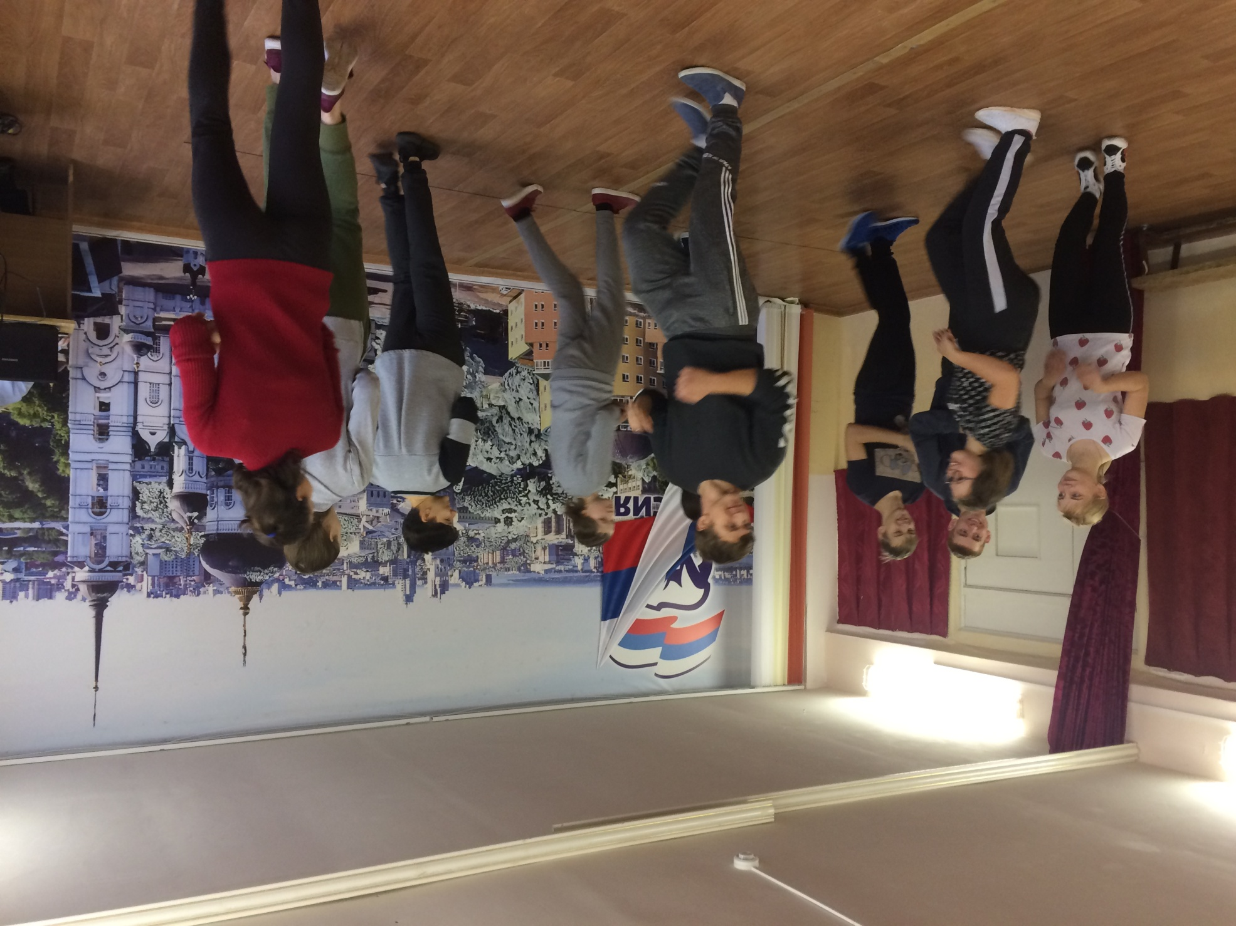
Трудно зажигать, когда плохо слышишь, но мы пытались..
Рефлексия - Учитель задает вопросы: оцените свою работу на уроке, какие задания вы сегодня выполняли? Оцените свои способности для данной профессии. Понравился или нет урок и почему?
Рефлексия. Обсуждение получилось очень бурным - что получилось, а что - нет, в чем были ошибки, как они были исправлены.
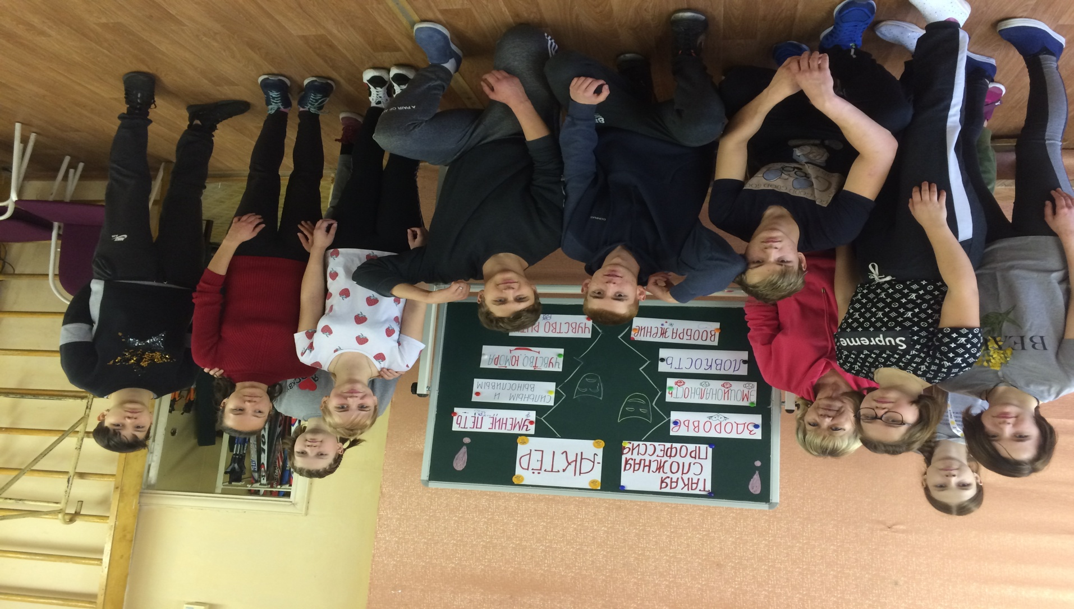
Использование здоровьесберегающих технологий позволяет слабослышащим учащимся более успешно адаптироваться в образовательном и социальном пространстве, раскрыть свои творческие способности, а учителю эффективно проводить профилактику асоциального поведения.
Положительный эмоциональный настрой ведёт к снижению показателей заболеваемости учащихся и улучшению психологического климата в подростковом коллективе.
Учителю, освоившему эти технологии, легче и интереснее работать, поскольку исчезает проблема учебной дисциплины, происходит раскрепощение учителя, открывается простор для его педагогического творчества. И самое главное позволяет ученикам раскрыться, как личности и реализовать свой творческий потенциал, а главное понять, что ничего нет невозможного, если очень сильно захотеть..
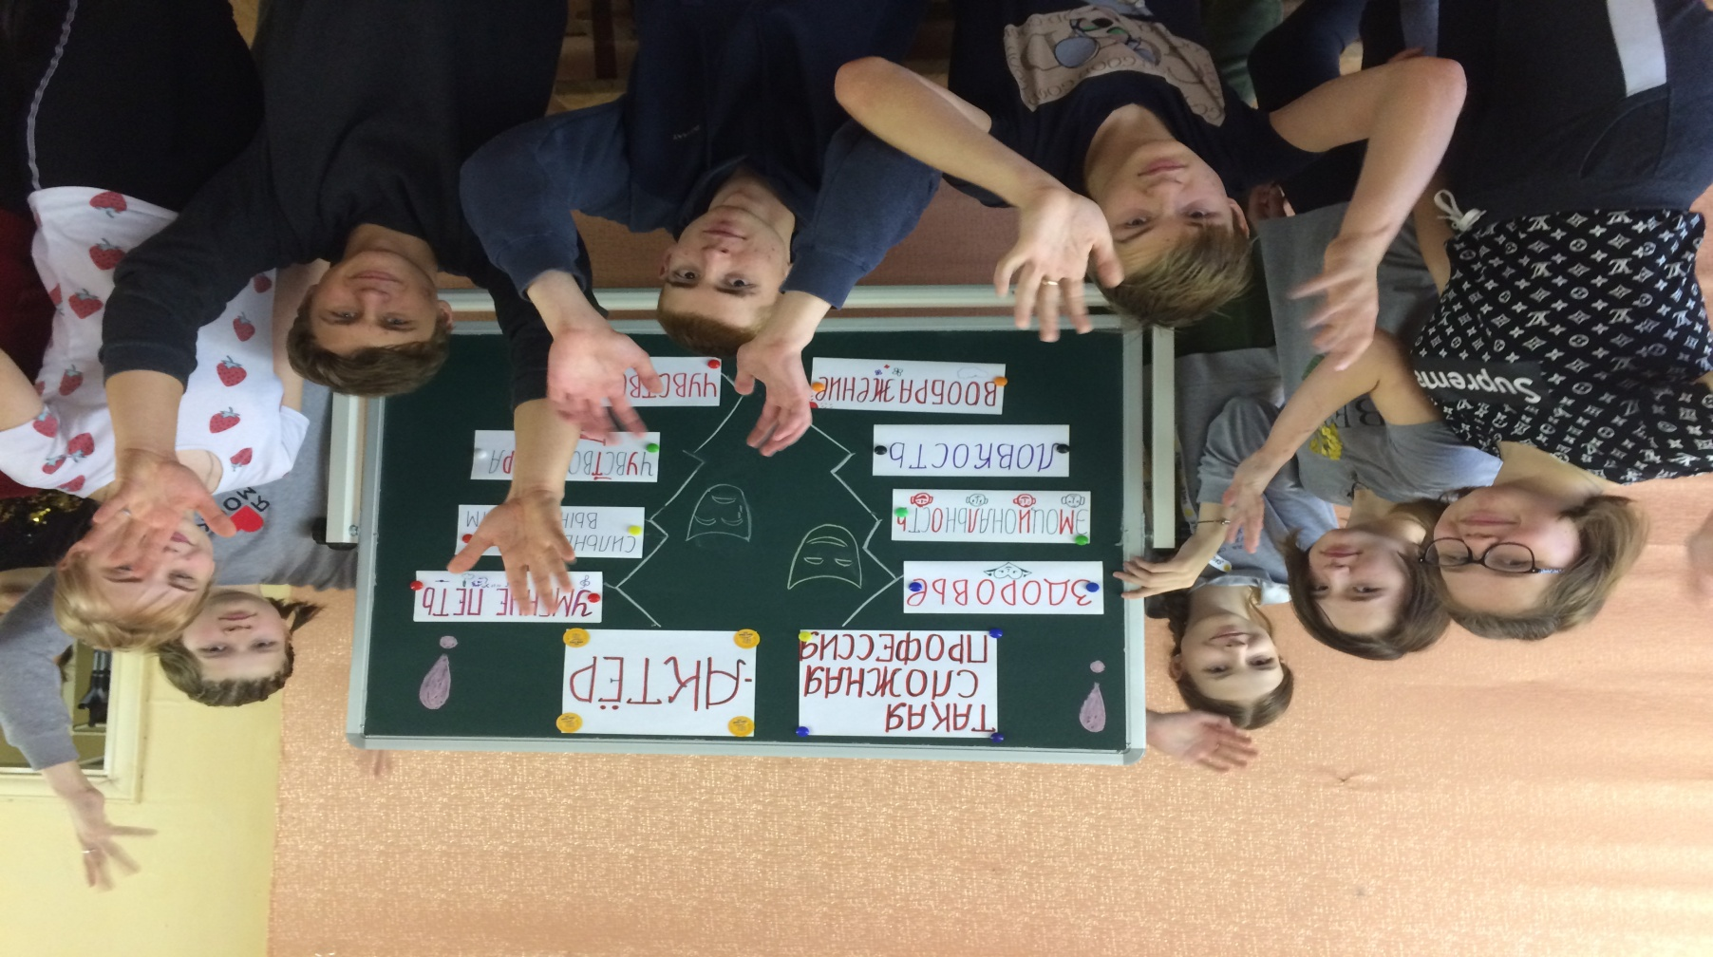

Дети – наше будущее, и то, какими они будут – зависит только от нас! Их здоровье сегодня – это благополучие мира завтра.

